Üniversitemiz bünyesinde faaliyetlerine devam eden SBÜ-TÖMER’de Türkçe Yeterlik Sınavları yapılacaktır.
Sınav Ücreti: 300 TL *(SBÜ Öğrencileri için 200 TL)
İBAN: TR87 0001 5001 5800 7307 8798 24
*Dekontun açıklama kısmına adayın “Adı Soyadı” yazılacaktır.

Sınav Tarihleri
04.09.2020
10.09.2020
17.09.2020

Genel Bilgilendirme
- Sınavlar SBÜ Hamidiye Külliyesinde bulunan Merkezimizde yapılacak olup online sınav yapılmayacaktır.
- Bir oturumda en fazla 10 aday sınava alınacaktır.
- Başvuru tarihinde yoğun talep olması halinde farklı bir tarihe yönlendirilebilirsiniz.
- Başvuru formunu dolduran adayların kesin kaydını tamamlaması için sbutomer@sbu.edu.tr adresine; ücret dekontu ve pasaport fotoğraflarını PDF formatında göndermeleri gerekmektedir.
- Kesin kayıt yapan adaylara onay maili gönderilecek olup onay maili alan adaylara ücret iadesi yapılmayacaktır.
- Başvurular oturum tarihinden 1 gün önce sona erer.
- Covid-19 önlemleri kapsamında adayların sosyal mesafe kurallarına uyması gerekmektedir. Sınav merkezine maskesiz giriş yasaktır.

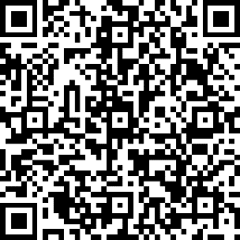
Başvuru Formu: https://forms.office.com/Pages/ResponsePage.aspx?id=gCO8a9-CREaDOE-no4zyBczVgvQDqrxHqwwEB08qCcFUQVRCTUpWMFMwUUVGRkxaSEEyR1JHVVozUS4u

